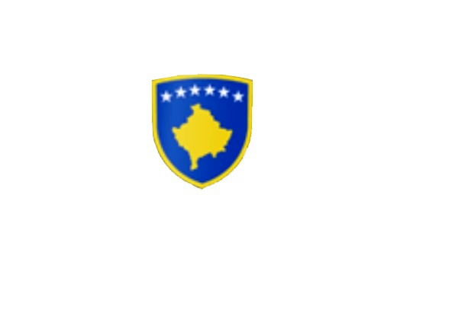

R E P U B L I K A E K O S O V Ë S 
KUVENDI I KOMUNËS NË MALISHEVË

______________________________________________________________________________
Kuvendi i Komunës
Nr.02/____
Datë: 03.03.2021

Mbështetur në Ligjin Nr.03/L-040 për Vetëqeverisjen Lokale, dhe në pajtim me Statutin e Komunës së Malishevës, miratuar në mbledhjen e Kuvendit të Komunës së Malishevës me datë, 31.10.2008, ( nr. 01/871, datë 12.11.2008 ).

Kryesuesi i Kuvendit të Komunës së Malishevës me datë: 03.03.2021 ;

T H Ë R R E T

Mbledhjen solemne të Kuvendit të Komunës së Malishevës, e cila do të mbahet ditën e Premte me datë: 05/03/2021, duke filluar nga ora 10:00. Mbledhja solemne mbahet për nderë të 5, 6 dhe 7 Marsit, ditët e “Epopesë së UÇK-së”.

Mbledhja do të mbahet në sallën e Kuvendit të Komunës.

Ftohet z/znj ___________________________që të marr pjesë në këtë mbledhje.

Për këtë mbledhje propozoj këtë :

R E N D D I T E

- Fjala përshëndetëse nga Kryetari i Komunës së Malishevës z.Ragip Begaj,
për nderë të 5, 6 dhe 7 Marsit, ditët e “Epopesë së UÇK-së”.

- Fjala përshëndetëse e Kryesuesit të Kuvendit të Komunës.

- Fjala përshëndetëse e shoqatave të dala nga lufta e UÇK-së.

Ardhja e juaj është e domosdoshme. Kryesuesi i Kuvendit
Malishevë, Mars 2021 Rrahim Morina
_____________

